**TIN CUỐI CÙNG VỀ CƠN BÃO SỐ 4**

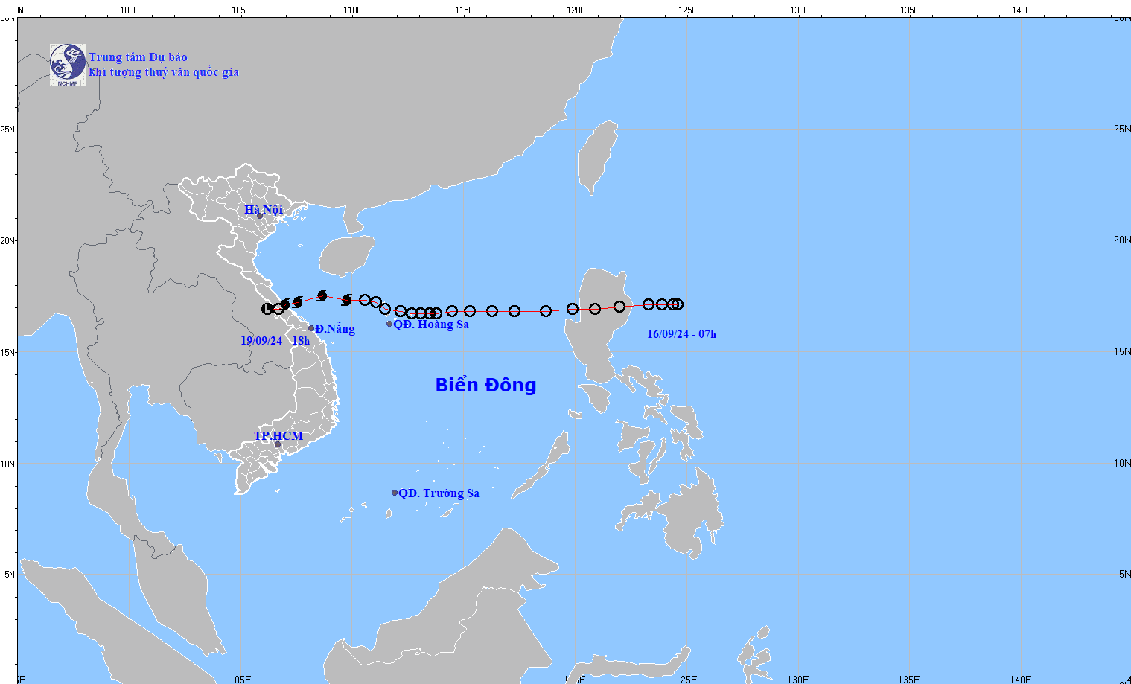

Do ảnh hưởng của bão số 4, tại đảo Hòn Ngư (Nghệ An) đã có gió mạnh cấp 7, giật cấp 8; đảo Cồn Cỏ (Quảng Trị) gió mạnh cấp 9, giật cấp 10; Hoành Sơn (Hà Tĩnh) gió mạnh cấp 7, giật cấp 8; Kỳ Anh (Hà Tĩnh) có gió mạnh cấp 7, giật cấp 9; Lệ Thủy (Quảng Bình) gió mạnh cấp 6, giật cấp 10; Đồng Hới (Quảng Bình) gió mạnh cấp 6, giật cấp 7;…  
Ngày hôm nay (19/9), ở khu vực Nghệ An đến Thừa Thiên Huế đã có mưa to, có nơi mưa rất to: Tà Long (Quảng Trị) 384mm; Mai Hóa (Quảng Bình) 322mm; Hóa Thanh (Quảng Bình) 307mm; Bạch Mã (Thừa Thiên Huế) 319mm;…  
Tối nay, áp thấp nhiệt đới (suy yếu từ cơn bão số 4) đã suy yếu thành một vùng áp thấp trên khu vực Trung Lào.  
**Hồi 19 giờ**, vị trí trung tâm vùng áp thấp ở vào khoảng 16,9 độ Vĩ Bắc; 106,2 độ Kinh Đông. Sức gió mạnh nhất ở trung tâm vùng áp thấp giảm xuống dưới cấp 6 (dưới 39km/giờ).  
**Dự báo trong 12 giờ tới,**vùng áp thấp tiếp tục di chuyển chủ yếu theo hướng Tây suy yếu và tan dần.  
Tình hình mưa lớn ở các tỉnh từ Thanh Hóa đến Quảng Bình, gió mạnh và sóng lớn ở khu vực giữa Biển Đông và phía Bắc của Nam Biển Đông, vùng biển từ Bình Định đến Cà Mau còn diễn biến phức tạp. Cần chú ý theo dõi các bản tin dự báo mưa lớn và tin thời tiết nguy hiểm trên biển tiếp theo.    
Đây là tin cuối cùng về cơn bão số 4./.  
***Tin phát lúc: 19h20***